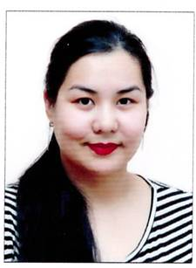
М.А. Қазыханова
ЖШС "Жас Батыр Атырау" балабақшасы
Дене шынықтыру маманы

Әкем, ана және мен – спорттық жанұям
(Сауықтыру және шынықтыру шарасы)

Ересек тобы "Қарлығаш"
Мақсаты: Балалар мен ата-аналарға спорттық ойындарды орындата отырып, спортқа деген қызығушылығын арттыру.
Салауаттану – адам жанының да, тәнінің де тазаруы, денсаулығының нығаюы, салауатты өмір салтын ұстануға тәрбиелеу.
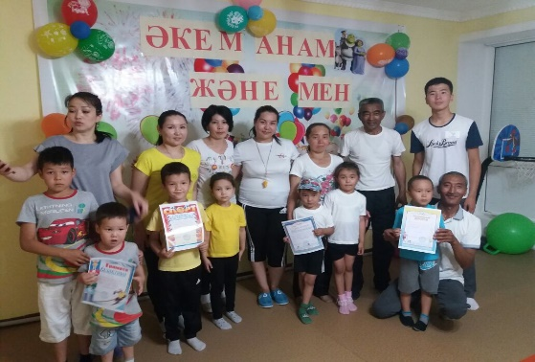
Керекті құралдар: доптар, кеглилер, шығыршық, уақ доп, үлкен қолғап, құрсаулар, себеттер, қаптар.
Жүргізуші:
Шынықсаң шымыр боларсың,
Сауығып айдай толарсың.
Спортты серік ете біл,
Жақсы азамат боларсың.
Жеңімпаз болу оңай ма,
Арманы болған талайға
Болмасаң да ұқсап бақ,
Жарысқа түсіп қалайда.
- Құрметті әріптестер, ата-аналар мен балалар, бүгінгі «Әкем, ана және мен – спорттық жанұям» отбасылық сайысымызға қош келдіңіздер!
Көңілді жарысымызға ересектер тобымыздың бүлдіршіндері мен ата-аналары қатысады.
Жарысқа қатысушыларды шақырамыз,
Әр таңды бақытпенен атырамыз.
Өнерді ой көгінде бақылаңыз,
Сайысқа қатысуға енді ортаға -
1. Төлеу Бекарыстың отбасын шақырамыз.
2. Тлеш Алидің отбасын шақырамыз.
3. Телман Айсәуленің отбасын шақырамыз.
4. Магмуриев Нуриден отбасын шақырамыз.
(әр отбасы орнына келіп тұрып, тобын таныстырады)
Жүргізуші: «Әкем, ана және мен – спорттық жанұям» отбасылық сайысы – еліміздегі отбасылардың атсалысуымен өтетін тәрбиелік маңызы зор ойын-сауықты бағдарламалардың бірі. Олай болса сайысымызды бастайық.
Ал, құрметті халайық!
Жарысты енді көріңдер.
Әділқазы алқасы
Әділ баға беріңдер.
Сайысымыздың әділ бағасын беретін әділқазылар алқасымен таныс болайық.
1. Балабақша директоры – Ж.И.Мусина
2. Ата-ана – Ержан Санжардың әкесі
3. Балабақша медбикесі – А.З.Рыскулова

Сайысымыз 8 кезеңнен тұрады.

І кезең: «Желаяқтар»
Ойын шарты: Бірінші ойыншы бастапқы орыннан кедергілер арасымен межені жүгіріп айналып келіп, екінші ойыншыға қол беру. Келесі ойын осы бағытта жалғасын табады.
Бірінші аяқтаған топ жеңіске жетеді.

ІІ кезең: Шығыршықтан өту
Ойын шарты: Бастапқы орыннан бірінші ойыншы шығыршықты ұстайды, қалған ойыншылар шығыршықтан өтеді. Келесі ойыншы ұстайды, әрі қарай ойын жалғасын табады. Межені айналып, қай топ келсе сол топ жеңіске жетеді.

ІІІ кезең: «Теңге ілу»
Ойын шарты: Әр топ хоп добымен секіріп, өздеріне берілген түстегі шарларды бір-бірден үш рет келіп межедегі шелекке салу керек.

ІV кезең: «Секірмек»
Ойын шарты: Бірінші ойыншы допты аяқ ортасына қысып секіріп келу. Екінші ойыншы құрсаумен секіреді, ал үшінші ойыншы атпен шауып келеді.

V кезең: «Кедергілерден өту»
Ойын шарты: Ойыншы бастапқы орыннан жүгіріп шығып доға баспадан өрмелеп түсіп, гимнастикалық стол үстімен жүгіріп түсіп, кері қарай жүгіріп келіп келесі ойыншыға қол береді. Осылайша екінші ойыншы ойынды жалғастырады.

VІ кезең: «Кенгру»
Ойын шарты: Қаппен секіру

VІІ кезең: «Ойна да ойлан»
Ойын шарты: Әкесі дөнгелектен секіріп өтіп, анасы да және баласы да дәл осылай қайталай отырып, кубиктердегі әріптерден сөз құрау керек (мектеп, Атырау, білім, қалам)
VІІІ-Кезең: «Арқан тарту»
Екі отбасы арқаның екі жағынан тұрып белгі берілгенде өзіне қарай қарсы отбасын тарту керек.
Жүргізуші:
Жарыс заңы ежелден -
Жеңімпазды анықтау
Жеңімпаз болу шарты сол -
Еңбектену, жалықпау
Біреу озса сайыста,
Біреу артта қалады
Жеңілгендер ренжімей
Тарасса бізге жарады.
Сайысымыздың қорытындысын шығаруға кезекті әділқазы алқасына сөз кезегін береміз. (Әділқазыларды тыңдау)
Уа, халайық, назар аудар денсаулыққа!
Өмірде бақыттысың денің сауда.
Денсаулық – терең бақыт деген сөзді
Құр айтпаған Ұлы Абай данамыз да.

-- Құрметті бүгінгі сайысымыздың қонақтары! Сіздерге сайысымызға келгендеріңізге көп-көп рахмет!

